**Демонстрационный вариант промежуточной аттестации**

**по обществознанию**

Класс: 10

Учебный год: 2024-2025

**Пояснительная записка**

**Цель:** **Цель:** установление фактического уровня знаний учащихся по предмету «обществознание» и уровня достижения планируемых метапредметных результатов за курс 10 класса.

**Особенности:**

* работа по обществознанию для 10-го класса проверяет уровень подготовки обучающихся по разделам «Человек и общество», «Духовная культура», «Экономическая жизнь общества».
* Общее время на выполнение работы – 40 минут.

**Содержание и структура диагностической работы:**

Проверочная работа состоит из двух частей и включает в себя 7 заданий.

В части 1 содержатся задания 1–5; в части 2 – задания 6-7. Три задания предполагают краткий ответ в виде числа, комбинации/ последовательности цифр. Ответы развернутого типа записываются в поля ответов в тексте работы.

**Распределение заданий проверочной работы по уровню сложности**

|  |  |  |
| --- | --- | --- |
| **№** | **Уровень сложности заданий** | **Количество заданий** |
| 1 | Базовый | 5 |
| 2 | Повышенный | 2 |
|  | ИТОГО | 7 |

Задание 1 проверяет умение раскрывать смысл различных обществоведческих понятий с опорой на контекстную информацию, представленную в условии задания.

Задание 2 предполагает выбор и запись нескольких правильных ответов из предложенного перечня ответов.

Задание 3 предполагает установление соответствия между существенными чертами и признаками изученных социальных явлений и обществоведческими терминами и понятиями. Оно проверяет умения обучающихся классифицировать или типологизировать объекты, самостоятельно выбирать основания и критерии для классификации или типологизации.

Задание 4 требует анализа представленной информации. При выполнении этого задания проверяется умение применять обществоведческие знания в процессе решения типичных задач в области финансовой грамотности и финансовой культуры, а также правила рационального экономического поведения.

Задание 5 предполагает анализ визуального изображения социальных объектов, социальных ситуаций, характеризующих сферы духовной культуры, вклад российских деятелей культуры. Обучающийся должен осуществить поиск социальной информации с использованием фотоизображения, а также выполнить задания, связанные с соответствующей фотографией.

Задание 6 направлено на проверку элементов читательской грамотности. Обучающиеся должны продемонстрировать уровень овладения умениями извлекать нужную информацию из текстового источника, осмысливать ее, конкретизировать примерами отдельные положения текста. Выполнение первой части задания направлено на проверку умения осмысленно читать текст, отбирать из него информацию по заданной теме. Вторая часть задания предполагает преобразование текста в схему или таблицу на основе предложенных элементов. Третья часть задания направлена на проверку умений выявлять закономерности и противоречия в рассматриваемых явлениях, а также самостоятельно осуществлять поиск, анализ, систематизацию и интерпретацию информации различных видов и форм представления.

Задание 7 построено на основе графического представления статистической информации. Оно нацелено на проверку умения осуществлять поиск социальной информации, представленной в диаграмме, и состоит из двух частей. Обучающемуся требуется проанализировать предложенную информацию, определить социальные изменения по заданной тематике и высказать предположение о причинах соответствующего выбора опрошенных.

|  |
| --- |
| **Проверяемые требования к метапредметным результатам освоения основной образовательной программы среднего общего образования** |
| **Познавательные УУД** |
| ***Базовые логические действия*** |
| Устанавливать существенный признак или основания для сравнения,  классификации и обобщения |
| Выявлять закономерности и противоречия в рассматриваемых явлениях |
| Самостоятельно формулировать и актуализировать проблему, рассмат ривать ее всесторонне; определять цели деятельности; задавать параметры  и критерии их достижения |
| Вносить коррективы в деятельность, оценивать соответствие результатов  целям, оценивать риски последствий деятельности |
| Развивать креативное мышление при решении жизненных проблем |
| ***Базовые исследовательские действия*** |
| Владеть навыками учебно-исследовательской и проектной деятельности,  навыками разрешения проблем |
| Владеть видами деятельности по получению нового знания,  его интерпретации, преобразованию и применению в различных учебных ситуациях, в том числе при создании учебных и социальных проектов |
| Формировать научного типа мышления; владеть научной терминологией, ключевыми понятиями и методами |
| Выявлять причинно-следственные связи и актуализировать задачу, выдвигать гипотезу ее решения, находить аргументы для доказательства своих  утверждений, задавать параметры и критерии решения |
| Анализировать полученные в ходе решения задачи результаты, критически  оценивать их достоверность, прогнозировать изменение в новых условиях |
| Уметь переносить знания в познавательную и практическую области жизнедеятельности, уметь интегрировать знания из разных предметных областей, осуществлять целенаправленный поиск переноса средств  и способов действия в профессиональную среду |
| Проявлять способность и готовность к самостоятельному поиску методов решения практических задач, применению различных методов познания; ставить и формулировать собственные задачи в образовательной деятельности и жизненных ситуациях; ставить проблемы и задачи, допускающие альтернативные решения; выдвигать новые идеи, предлагать оригинальные подходы и решения; разрабатывать план  решения проблемы с учетом анализа имеющихся материальных и нематериальных ресурсов |
| ***Работа с информацией*** |
| Владеть навыками получения информации из источников разных типов; самостоятельно осуществлять поиск, анализ, систематизацию и интерпретацию информации различных видов и форм представления |
| Создавать тексты в различных форматах с учетом назначения информации и целевой аудитории, выбирая оптимальную форму представления  и визуализации |

|  |  |
| --- | --- |
| 1.3.3 | Оценивать достоверность, легитимность информации, ее соответствие  правовым и морально-этическим нормам |
| 1.3.4 | Использовать средства информационных и коммуникационных технологий в решении когнитивных, коммуникативных и организационных задач с соблюдением требований эргономики, техники безопасности,  гигиены, ресурсосбережения, правовых и этических норм, норм информационной безопасности |
| 1.3.5 | Владеть навыками распознавания и защиты информации, информационной  безопасности личности |
| **2** | **Коммуникативные УУД** |
| ***2.1*** | ***Общение*** |
| 2.1.1 | Осуществлять коммуникации во всех сферах жизни, владеть различными  способами общения и взаимодействия |
| 2.1.2 | Развернуто и логично излагать свою точку зрения с использованием  языковых средств |
| **3** | **Регулятивные УУД** |
| ***3.1*** | ***Самоорганизация*** |
| 3.1.1 | Самостоятельно осуществлять познавательную деятельность, выявлять проблемы, ставить и формулировать собственные задачи в образовательной деятельности и жизненных ситуациях, давать оценку  новым ситуациям |
| 3.1.2 | Самостоятельно составлять план решения проблемы с учетом имеющихся ресурсов, собственных возможностей и предпочтений; делать осознанный выбор, аргументировать его, брать ответственность за решение; оценивать приобретенный опыт; способствовать формированию и проявлению широкой эрудиции в разных областях знаний |
| ***3.2*** | ***Самоконтроль*** |
| 3.2.1 | Давать оценку новым ситуациям, вносить коррективы в деятельность,  оценивать соответствие результатов целям |
| 3.2.2 | Владеть навыками познавательной рефлексии как осознания совершаемых действий и мыслительных процессов, их результатов и оснований; использовать приемы рефлексии для оценки ситуации, выбора верного решения; уметь оценивать риски и своевременно принимать решения по их снижению |
| ***3.3*** | ***Эмоциональный интеллект***, предполагающий сформированность: саморегулирования, включающего самоконтроль, умение принимать ответственность за свое поведение, способность адаптироваться к эмоциональным изменениям и проявлять гибкость, быть открытым новому; внутренней мотивации, включающей стремление к достижению цели и успеху, оптимизм, инициативность, умение действовать, исходя из своих возможностей |

|  |  |  |
| --- | --- | --- |
| **Код проверяемого результата** | **Проверяемые предметные результаты освоения основной образовательной программы**  **среднего общего образования** | **Метапредметный результат** |
| **1** | **Человек в обществе** | |
| 1.1 | Владеть знаниями: об обществе как целостной разви- | МП 1.1.1; |
|  | вающейся системе в единстве и взаимодействии | 1.1.2; 1.1.5; |
|  | основных сфер и социальных институтов; общест- | 1.2.3; |
|  | венных потребностях и общественных отношениях; | 2.1.2; 1.2.6 |
|  | о социальной динамике и ее формах; об особенностях |  |
|  | процесса цифровизации и влияния массовых |  |
|  | коммуникаций на все сферы жизни общества; |  |
|  | о глобальных проблемах и вызовах современности; |  |
|  | перспективах развития современного общества, |  |
|  | тенденциях развития Российской Федерации; чело- |  |
|  | веке как субъекте общественных отношений и |  |
|  | сознательной деятельности; об особенностях социали- |  |
|  | зации личности и ее этапах в современных условиях; |  |
|  | о деятельности и ее структуре; сознании, само- |  |
|  | сознании и социальном поведении; познании мира; |  |
|  | об истине и ее критериях; о формах и методах |  |
|  | мышления |  |
| 1.2 | Характеризовать российские духовно-нравственные | МП 1.2.6; |
|  | ценности, в том числе ценности человеческой жизни, | 1.3.5; 2.1.2; |
|  | патриотизма и служения Отечеству, семьи, сози- | 2.1.3; 3.2.2; |
|  | дательного труда, норм морали и нравственности, прав | 3.3 |
|  | и свобод человека, гуманизма, милосердия, справедли- |  |
|  | вости, коллективизма, исторического единства народов |  |
|  | России, преемственности истории нашей Родины, осо- |  |
|  | знания ценности культуры России и традиций народов |  |
|  | России, общественной стабильности и целостности |  |
|  | государства на примерах раздела «Человек в обществе» |  |
| 1.3 | Уметь определять смысл, различать признаки научных | МП 1.1.1; |
|  | понятий и использовать понятийный аппарат при | 1.1.2; 1.1.5; 1.2.2; |
|  | анализе и оценке социальных явлений, в том числе | 1.2.3; 2.1.2; 2.1.3; |
|  | достижений российской науки и искусства, направ- | 3.2.1 |
|  | лений научно-технологического развития Российской |  |
|  | Федерации, при изложении собственных суждений и |  |
|  | построении устных и письменных высказываний, |  |
|  | включая понятия: общество и его типы, социальный |  |
|  | институт, общественный прогресс, деятельность, со- |  |
|  | циальные интересы, глобализация, личность, |  |
|  | социализация, истина, мышление; определять различ- |  |
|  | ные смыслы многозначных понятий, в том числе: |  |
|  | общество, личность, свобода; классифицировать и |  |
|  | типологизировать на основе предложенных критериев |  |
|  | используемые в социальных науках понятия и термины, |  |
|  | отражающие явления и процессы социальной дейст- |  |
|  | вительности, в том числе: виды и формы деятельности |  |

|  |  |  |
| --- | --- | --- |
| 1.4 | Уметь устанавливать, выявлять, объяснять и конкретизировать примерами причинно-следственные, функциональные, иерархические и другие связи  подсистем и элементов общества; владеть уровнями | МП 1.1.2;  1.2.4; 1.2.5;  2.1.2 |
|  | и методами научного познания, мышления |  |
|  | и деятельности, общественного и индивидуального |  |
|  | сознания, чувственного и рационального познания; |  |
|  | характеризовать причины и последствия преобра- |  |
|  | зований в жизни российского общества, противоре- |  |
|  | чивого характера общественного прогресса, глоба- |  |
|  | лизации |  |
| 1.5 | Иметь представления о методах изучения социальных  явлений и процессов в социальных науках, включая универсальные методы науки, а также специальные | МП 1.1.3;  1.1.5; 1.2; 3.1 |
|  | методы социального познания, в том числе социо- |  |
|  | логические опросы, биографический метод, социальное |  |
|  | прогнозирование, метод моделирования и сравни- |  |
|  | тельно-исторический метод |  |
| 1.6 | Применять знания, полученные при изучении раздела  «Человек в обществе» для анализа социальной  информации о многообразии путей и форм обществен- ного развития, российском обществе, об угрозах | МП 1.1.2;  1.3.1–1.3.3;  2.1.2; 3.1 |
|  | и вызовах развития в XXI в., полученной из источников |  |
|  | различного типа, включая официальные публикации на |  |
|  | интернет-ресурсах государственных органов, норма- |  |
|  | тивные правовые акты, государственные документы |  |
|  | стратегического характера, публикации в СМИ; |  |
|  | осуществлять поиск социальной информации, представ- |  |
|  | ленной в различных знаковых системах, извлекать |  |
|  | информацию из неадаптированных источников, вести |  |
|  | целенаправленный поиск необходимых сведений для |  |
|  | восполнения недостающих звеньев, делать обосно- |  |
|  | ванные выводы, различать отдельные компоненты в |  |
|  | информационном сообщении; выделять факты, выводы, |  |
|  | оценочные суждения, мнения при изучении раздела |  |
|  | «Человек в обществе» |  |
| 1.7 | Осуществлять учебно-исследовательскую и проектную деятельность с использованием полученных знаний об  обществе, о человеке, его познавательной деятельности и творческой активности, представлять ее результаты в | МП 1.2;  1.3.1–1.3.4;  2.1; 3.1 |
|  | виде завершенных проектов, презентаций, творческих |  |
|  | работ социальной и междисциплинарной направлен- |  |
|  | ности; готовить устные выступления и письменные |  |
|  | работы (развернутые ответы, сочинения) по изученным |  |
|  | темам, составлять сложный и тезисный план разверну- |  |
|  | тых ответов; анализировать неадаптированные тексты |  |
| 1.8 | Использовать обществоведческие знания для взаимодействия с представителями других националь-  ностей и культур в целях успешного выполнения | МП 2.1; 3.2;  3.3 |
|  | типичных социальных ролей, ориентации в актуальных |  |
|  | общественных событиях, определения личной |  |
|  | гражданской позиции, осознания значимости здорового |  |
|  | образа жизни, роли непрерывного образования; |  |
|  | использовать средства информационно-комму- |  |
|  | никационных технологий в решении различных задач |  |
|  | при изучении раздела «Человек в обществе» |  |

|  |  |  |
| --- | --- | --- |
| 1.9 | Формулировать, основываясь на социальных ценностях и приобретенных знаниях о человеке в обществе, собственные суждения и аргументы по проблемам влияния социокультурных факторов на формирование личности, противоречивых последствий глобализации, соотношения свободы и необходимости в деятельности человека; конкретизировать теоретические положения, в том числе о типах общества, многообразии путей и форм общественного развития, человеке как результате биологической и социокультурной эволюции, много- образии видов деятельности и ее мотивации, об этапах социализации, фактами социальной действительности,  модельными ситуациями, примерами из личного социального опыта | МП 1.1.3;  1.1.5; 1.2.6;  1.2.7; 2.1.2;  2.1.3; 3.3 |
| 1.10 | Оценивать социальную информацию по проблемам развития современного общества, общественного и ин- дивидуального сознания, потребностей и интересов личности, научного познания в социально-гума- нитарных науках, в том числе поступающую по каналам сетевых коммуникаций, определять степень достоверности информации; соотносить различные оценки социальных явлений, содержащиеся в источниках информации; давать оценку действиям  людей в типичных (модельных) ситуациях с точки зрения социальных норм | МП 1.2.6;  1.2.7;  1.3.1–1.3.5;  2.1.2; 3.1–3.3 |
| 1.11 | Самостоятельно оценивать практические ситуации и принимать решения; выявлять с помощью полученных знаний наиболее эффективные способы противодействия коррупции; определять стратегии разрешения социальных и межличностных конфлик- тов; оценивать поведение людей и собственное поведение с точки зрения ценностей, социальных норм, включая нормы морали и права, эконо- мической рациональности; осознавать неприем- лемость антиобщественного поведения, опасность  алкоголизма и наркомании | МП 3.2.2; 3.3 |
| **2** | **Духовная культура** | |
| 2.1 | Владеть знаниями об историческом и этническом многообразии культур, связи духовной и материальной культуры, особенностях профессиональной деятель-  ности в области науки и культуры | МП 1.1.1;  1.1.2; 1.1.5;  1.2.3; 2.1.2;  1.2.6 |
| 2.2 | Характеризовать российские духовно-нравственные ценности, в том числе ценности человеческой жизни, патриотизма и служения Отечеству, семьи, созида- тельного труда, норм морали и нравственности, прав и свобод человека, гуманизма, милосердия, справед- ливости, коллективизма, исторического единства народов России, преемственности истории нашей Родины, осознания ценности культуры России и традиций народов России, общественной стабиль- ности и целостности государства, на примерах  раздела «Духовная культура» | МП 1.2.6;  1.3.5; 2.1.2;  2.1.3; 3.2.2;  3.3 |

|  |  |  |
| --- | --- | --- |
| 2.3 | Уметь определять смысл, различать признаки научных понятий и использовать понятийный аппарат при анализе и оценке социальных явлений, в том числе достижений российской науки и искусства, направле- ний научно-технологического развития Российской Федерации, при изложении собственных суждений и построении устных и письменных высказываний, включая понятия: духовная культура, духовные ценности, народная культура, массовая культура, элитарная культура, ценности и идеалы, образование, наука, искусство, религия, мораль, мировоззрение; определять различные смыслы многозначных понятий, в том числе: культура; классифицировать и типо- логизировать на основе предложенных критериев используемые в социальных науках понятия и термины, отражающие явления и процессы социальной действительности, в том числе: виды знания, науки, религий, виды и уровни образования в Российской  Федерации | МП 1.1.1;  1.1.2; 1.1.5; 1.2.2;  1.2.3; 2.1.2; 2.1.3;  3.2.1 |
| 2.4 | Уметь устанавливать, выявлять, объяснять и конкретизировать примерами причинно-следственные, функциональные, иерархические и другие связи подсистем и элементов общества, материальной и духовной культуры, массовой и элитарной культуры; характеризовать причины и последствия преобразо- ваний в духовной сфере жизни российского общества, культурного многообразия современного общества, возрастания роли науки в современном обществе; отражать связи социальных объектов и явлений с  помощью различных знаковых систем, в том числе в таблицах, схемах, диаграммах, графиках | МП 1.1.2;  1.2.4; 1.2.5;  2.1.2 |
| 2.5 | Иметь представления о методах изучения социальных явлений и процессов в социальных науках, включая универсальные методы науки, а также специальные методы социального познания, в том числе социологические опросы, биографический метод,  социальное прогнозирование, метод моделирования и сравнительно-исторический метод | МП 1.1.3;  1.1.5; 1.2; 3.1 |
| 2.6 | Применять знания, полученные при изучении раздела  «Духовная культура» для анализа социальной информации о развитии духовной культуры, полу- ченной из источников различного типа, включая официальные публикации на интернет-ресурсах государственных органов, нормативные правовые акты, государственные документы стратегического характера, публикации в СМИ; осуществлять поиск социальной информации, представленной в различных знаковых системах, извлекать информацию из неадаптированных источников, вести целенаправленный поиск необхо- димых сведений для восполнения недостающих звеньев; делать обоснованные выводы, различать отдельные компоненты в информационном сообщении; выделять факты, выводы, оценочные суждения, мнения при изучении раздела «Духовная  культура» | МП 1.1.2;  1.3.1–1.3.3;  2.1.2; 3.1 |

|  |  |  |
| --- | --- | --- |
| 2.7 | Осуществлять учебно-исследовательскую и проект- ную деятельность с использованием полученных знаний об обществе, о его духовной культуре, представлять ее результаты в виде завершенных проектов, презентаций, творческих работ социальной и междисциплинарной направленности; готовить устные выступления, письменные работы (развернутые ответы, сочинения) по изученным темам, составлять сложный и тезисный план развер-  нутых ответов; анализировать неадаптированные тексты | МП 1.2;  1.3.1–1.3.4;  2.1; 3.1 |
| 2.8 | Использовать обществоведческие знания для взаимодействия с представителями других национальностей и культур в целях успешного выполнения типичных социальных ролей, ориентации в актуальных общественных событиях, определения личной гражданской позиции, осознания значимости здорового образа жизни, роли непрерывного образования; использовать средства информационно-коммуникационных технологий в решении различных задач при  изучении раздела «Духовная культура» | МП 2.1; 3.2;  3.3 |
| 2.9 | Формулировать, основываясь на социальных ценностях и приобретенных знаниях о духовной культуре, собственные суждения и аргументы по проблемам значения культурных ценностей и норм в жизни общества, в духовном развитии личности; конкрети- зировать теоретические положения, в том числе об особенностях научного познания в социально- гуманитарных науках, о духовных ценностях, субкультуре и контркультуре, диалоге культур, кате- гориях морали, возможностях самовоспитания, об особенностях образования и науки в современном обществе, о свободе совести, значении поддержания межконфессионального мира в Российской Федерации, многообразии функций искусства, достижениях совре- менного российского искусства, фактами социальной действительности, модельными ситуациями, примерами  из личного социального опыта | МП 1.1.3;  1.1.5; 1.2.6;  1.2.7; 2.1.2;  2.1.3; 3.3 |
| 2.10 | Оценивать социальную информацию по проблемам научного познания в социально-гуманитарных науках, духовной культуры, в том числе поступающую по каналам сетевых коммуникаций, определять степень достоверности информации; соотносить различные оценки социальных явлений, содержащиеся в источни- ках информации; давать оценку действиям людей в типичных (модельных) ситуациях с точки зрения  социальных норм | МП 1.2.6;  1.2.7;  1.3.1–1.3.5;  2.1.2; 3.1–3.3 |
| 2.11 | Самостоятельно оценивать практические ситуации и принимать решения, выявлять с помощью полу- ченных знаний наиболее эффективные способы  противодействия коррупции; определять стратегии | МП 3.2.2; 3.3 |

|  |  |  |
| --- | --- | --- |
|  | разрешения социальных и межличностных конфликтов; оценивать поведение людей и собственное поведение с точки зрения ценностей, социальных норм, включая нормы морали и права, экономической рациональности; осознавать неприемлемость антиобщественного поведения, опасность алкоголизма  и наркомании |  |
| **3** | **Экономическая жизнь общества** | |
| 3.1 | Владеть знаниями: об экономике как науке и хозяйстве; о роли государства в экономике, в том числе государственной политике поддержки малого бизнеса и предпринимательства, конкуренции и импортозамещения; об особенностях рыночных отношений в современной экономике; о роли государственного бюджета в реализации полно- мочий органов государственной власти, механизмах принятия бюджетных решений; об особенностях профессиональной деятельности в экономической  и финансовой сферах | МП 1.1.1;  1.1.2; 1.1.5;  1.2.3; 2.1.2;  1.2.6 |
| 3.2 | Характеризовать российские духовно-нравственные ценности, в том числе ценности человеческой жизни, патриотизма и служения Отечеству, семьи, сози- дательного труда, норм морали и нравственности, прав и свобод человека, гуманизма, милосердия, справедливости, коллективизма, исторического единства народов России, преемственности истории нашей Родины, осознания ценности культуры России и традиций народов России, общественной стаби-  льности и целостности государства, на примерах раздела «Экономическая жизнь общества» | МП 1.2.6;  1.3.5; 2.1.2;  2.1.3; 3.2.2;  3.3 |
| 3.3 | Уметь определять смысл, различать признаки научных понятий и использовать понятийный аппарат при анализе и оценке социальных явлений, в том числе достижений российской науки и искусства, направле- ний научно-технологического развития Российской Федерации, при изложении собственных суждений и построении устных и письменных высказываний, включая понятия: экономическая система, эконо- мический рост, экономический цикл, ограниченность ресурсов, общественные блага, валовой внутренний продукт, факторы долгосрочного экономического роста, механизмы государственного регулирования экономики, международное разделение труда; определять различные смыслы многозначных понятий, в том числе: экономика, собственность; классифи- цировать и типологизировать на основе предложенных критериев используемые в социальных науках понятия и термины, отражающие явления и процессы социальной действительности, в том числе: виды налоговых систем, издержек производства, безра- ботицы, финансовых услуг, типы и виды рыночных структур, факторы производства, источники  финансирования предприятий | МП 1.1.1; 1.1.2;  1.1.5; 1.2.2; 1.2.3;  2.1.2; 2.1.3; 3.2.1 |

|  |  |  |
| --- | --- | --- |
| 3.4 | Уметь устанавливать, выявлять, объяснять и конкре- тизировать примерами причинно-следственные, функциональные, иерархические и другие связи экономической деятельности и проблем устойчивого развития, макроэкономических показателей и качества жизни, спроса и предложения; характеризовать причины и последствия преобразований в эконо- мической сфере жизни российского общества, инфляции, безработицы, экономические функции государства, Центрального банка Российской Феде- рации, налоговой системы Российской Федерации, предпринимательства; отражать связи социальных объектов и явлений с помощью различных знаковых систем, в том числе в таблицах, схемах, диаграммах,  графиках | МП 1.1.2; 1.2.4;  1.2.5; 2.1.2 |
| 3.5 | Иметь представления о методах изучения социальных явлений и процессов в социальных науках, включая универсальные методы науки, а также специальные методы социального познания, в том числе социоло- гические опросы, биографический метод, социальное прогнозирование, метод моделирования и сравни-  тельно-исторический метод | МП 1.1.3; 1.1.5;  1.2; 3.1 |
| 3.6 | Применять знания, полученные при изучении раздела  «Экономическая жизнь общества», для анализа социальной информации о проблемах и современных тенденциях, направлениях и механизмах эконо- мического развития, полученной из источников различного типа, включая официальные публикации на интернет-ресурсах государственных органов, норма- тивные правовые акты, государственные документы стратегического характера, публикации в СМИ; осуществлять поиск социальной информации, представленной в различных знаковых системах, извлекать информацию из неадаптированных источ- ников, вести целенаправленный поиск необходимых сведений для восполнения недостающих звеньев; делать обоснованные выводы, различать отдельные компоненты в информационном сообщении; выделять факты, выводы, оценочные суждения, мнения при  изучении раздела «Экономическая жизнь общества» | МП 1.1.2;  1.3.1–1.3.3;  2.1.2; 3.1 |
| 3.7 | Осуществлять учебно-исследовательскую и проектную деятельность с использованием полученных знаний об экономической жизни общества, представлять ее результаты в виде завершенных проектов, презентаций, творческих работ социальной и междисциплинарной направленности; готовить устные выступления и письменные работы (развернутые ответы, сочинения) по изученным темам, составлять сложный и тезисный план развернутых ответов; анализировать неадаптированные  тексты | МП 1.2;  1.3.1–1.3.4;  2.1; 3.1 |

|  |  |  |
| --- | --- | --- |
| 3.8 | Использовать обществоведческие знания для взаимо- действия с представителями других национальностей и культур в целях успешного выполнения типичных социальных ролей, ориентации в актуальных общественных событиях, определения личной гражданской позиции, осознания значимости здорового образа жизни, роли непрерывного образования; использовать средства информационно-коммуни- кационных технологий в решении различных задач при  изучении раздела «Экономическая жизнь общества» | МП 2.1; 3.2; 3.3 |
| 3.9 | Формулировать, основываясь на социальных ценностях и приобретенных знаниях об экономической жизни общества, собственные суждения и аргументы по проблемам роли государства в экономике, путей достижения экономического роста, взаимосвязи экономической свободы и социальной ответствен- ности; конкретизировать теоретические положения, в том числе об использовании мер государственной поддержки малого и среднего предпринимательства в Российской Федерации, выборе способов рациональ- ного экономического поведения людей, особенностях труда молодежи в условиях конкуренции на рынке труда, фактами социальной действительности, модель- ными ситуациями, примерами из личного социального  опыта | МП 1.1.3; 1.1.5;  1.2.6; 1.2.7; 2.1.2;  2.1.3; 3.3 |
| 3.10 | Применять знания о финансах и бюджетном регули- ровании при пользовании финансовыми услугами и инструментами, в том числе находить, анализировать и использовать информацию для принятия ответст- венных решений по достижению финансовых целей и управлению личными финансами при реализации прав и обязанностей потребителя финансовых услуг с учетом основных способов снижения рисков и правил  личной финансовой безопасности | МП 1.2.6; 1.2.7;  3.1–3.3 |
| 3.11 | Оценивать социальную информацию по проблемам экономической жизни общества, в том числе поступающую по каналам сетевых коммуникаций, определять степень достоверности информации; соотносить различные оценки социальных явлений, содержащиеся в источниках информации; давать оценку действиям людей в типичных (модельных)  ситуациях с точки зрения социальных норм | МП 1.2.6; 1.2.7;  1.3.1–1.3.4; 2.1.2;  3.1–3.3 |
| 3.12 | Самостоятельно оценивать практические ситуации и принимать решения, выявлять с помощью полученных знаний наиболее эффективные способы противо- действия коррупции; определять стратегии разрешения социальных и межличностных конфликтов; оценивать поведение людей и собственное поведение с точки зрения ценностей, социальных норм, включая нормы морали и права, экономической рациональности; осознавать неприемлемость антиобщественного пове-  дения, опасность алкоголизма и наркомании | МП 3.2.2; 3.3 |

**Промежуточная аттестация по обществознанию в 10 классе**

**Демонстрационный вариант**

# Часть 1

Кирилл после окончания школы планирует поступить в один из ведущих российских университетов. Для этого он готовится к сдаче единого государственного экзамена по нескольким предметам.

**1**

1. Выберите два понятия, с помощью которых можно охарактеризовать эту социальную ситуацию.

*Политическая сфера жизни общества, духовные потребности, образование, искусство, социальная структура.*

Ответ:

1. Раскройте смысл выбранных Вами понятий. Ответ:

1)

2)

Выберите верные суждения и запишите цифры, под которыми они указаны.

**2**

1. Общество – это динамичная, сложная система.
2. Массовая культура отражает взгляды небольшого числа людей на духовные процессы в обществе.
3. Микроэкономика – это часть экономической науки, исследующая отношения между отдельными экономическими субъектами.
4. К наукам об обществе относится литература.
5. Анализ повседневного опыта является компонентом познавательной деятельности человека.

Ответ:

Установите соответствие между примерами и факторами производства: к каждому элементу, данному в первом столбце, подберите соответствующий элемент из второго столбца.

**3**

|  |  |  |  |  |  |  |
| --- | --- | --- | --- | --- | --- | --- |
|  | | | ПРИМЕРЫ |  |  | ФАКТОРЫ ПРОИЗВОДСТВА |
| А) | Завод | по | производству | авиационной | 1) | земля |

техники разместили на свободной территории в регионе Z.

Б) Семён устроился на работу по специальности токаря.

В) На фабрике по производству одежды установили новое оборудование.

Г) Предприятие оформило кредит в банке для развития производства.

Д) В регионе X принята программа переквалификации работников.

1. труд
2. капитал

Запишите в таблицу выбранные цифры под соответствующими буквами. Ответ:

|  |  |  |  |  |
| --- | --- | --- | --- | --- |
| А | Б | В | Г | Д |
|  |  |  |  |  |

Прочитайте предложение банка по вкладу от физических лиц.

**4**

Вклад «Ориентир на будущее». Ставка – до 6,9 %. Сумма – от 50 000 рублей. Срок – от 181 дня. Выплата процентов по вкладу в конце срока. При открытии вклада на срок свыше 181 дня и на сумму более 50 000 рублей бесплатно выдаётся кредитная карта на сумму свыше 100 000 рублей. Пополнение вклада возможно, но есть ограничения по минимальной сумме и сроку внесения пополнения: 5000 рублей при внесении наличными через кассу банка, безналичным способом – без ограничений. Минимальный неснижаемый остаток равен минимальной сумме вклада.

Выберите в списке позиции, которые отражают условия по вкладу и запишите цифры, под которыми они указаны.

* 1. Вклад «Ориентир на будущее» предполагает пополнение суммы вклада без ограничений.
  2. Вклад «Ориентир на будущее» предполагает ставку до 6,9 % годовых.
  3. Срок размещения средств составляет 300 дней.
  4. Вклад «Ориентир на будущее» является мультивалютным.
  5. Вклад ограничен по сроку размещения денежных средств.
  6. Кредитная карта по вкладу «Ориентир на будущее» выдаётся банком без всяких условий.

Ответ:

Рассмотрите фотографию.

**5**

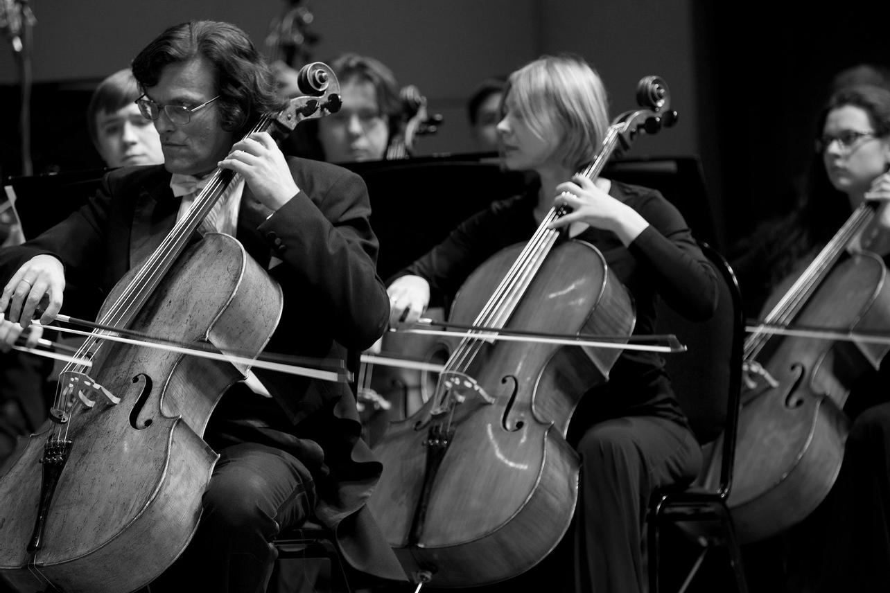

1. Какую форму (область) духовной культуры иллюстрирует данная фотография?

Ответ:

1. Назовите одного любого выдающегося отечественного музыканта (композитора,

исполнителя) и кратко поясните значение музыкального искусства для развития человека. Ответ:

# Часть 2

Прочитайте текст, ответьте на вопросы и выполните задания.

**6**

Стадия раннеродовой общины характеризуется простым присваивающим хозяйством. Но эта стадия не была единообразной, за 25–30 тысяч лет её существования человечество прошло значительный путь развития. В несколько раз расширился ассортимент орудий труда. Развивались трудовые навыки человека. Труд был простой кооперацией, т.е. сотрудничеством, при этом существовавшее уже в праобщине естественное разделение труда по полу и возрасту получило дальнейшее развитие. Мужчина стал преимущественно охотником; женщина сосредоточилась на собирательстве, домашнем хозяйстве; дети и старики помогали трудоспособным членам общины. Совокупной добычи общины во всех областях её присваивающей деятельности едва хватало для обеспечения её жизненных потребностей. И тем самым для раннепервобытной общины становились необходимы коллективная собственность и уравнительное, или равнообеспечивающее, распределение.

В такой общине большое значение придавалось рубежу перехода из категории подростков в категорию взрослых людей. Этот переход сопровождался определёнными испытаниями и торжественными обрядами. Так, у аборигенов Австралии юношу учили владеть охотничьим и боевым оружием. Инициация, т.е. посвящение во взрослость, была кульминацией процесса социализации.

В общине действовал принцип народовластия. При этом, естественно, особый авторитет имели зрелые, умудрённые опытом люди. Из их среды обычно выходили вожди.

Существовали социальные нормы, т.е. обязательные, общественно-охраняемые правила поведения – разделение труда, сотрудничество, распределение и др. Применяясь из поколения в поколение, они становились обычаями.

Особое место в духовном творчестве занимали мифы, объяснявшие происхождение явлений природы и человеческих установлений. При этом мифологическое время в сознании человека той эпохи не отделялось от настоящего: оно отражалось в обычаях и воспроизводилось в священных обрядах.

(По В.П. Алексееву, А.И. Першицу)

1. Какие социальные нормы, упоминаемые в тексте, существовали в раннеродовой общине? Как они становились обычаями? Какие роли выполняли в общине мужчины, женщины, дети, старики?

Ответ:

1. В тексте содержатся характеристики четырёх сфер жизни общества на ранних стадиях его существования. Назовите эти сферы жизни общества. (*Укажите их в соответствующей графе таблицы.*) Определите, к каким сферам относятся характеристики из списка, и запишите их номера в соответствующие ячейки таблицы.

Список характеристик:

1. формирование власти вождей
2. мифологизм
3. инициация как социализация
4. социальные нормы
5. народовластие
6. простое присваивающее хозяйство
7. изготовление орудий труда
8. особенности мышления людей
9. разделение труда
10. уравнительное распределение

Ответ:

|  |  |
| --- | --- |
| **Сферы жизни общества** | **Характеристики** |
|  |  |
|  |  |
|  |  |
|  |  |

1. Можно ли утверждать, что обществу на рассматриваемой стадии был присущ общественный прогресс? С опорой на текст и знания по истории и обществознанию обоснуйте свой вывод. (*Вывод должен быть сформулирован в виде развёрнутого предложения.)*

Ответ:

ВЦИОМ проводил в 2004 и 2024 гг. опросы населения с целью выяснить, как часто люди берут деньги в долг и у кого их занимают. Полученные данные представлены в диаграмме.

**7**

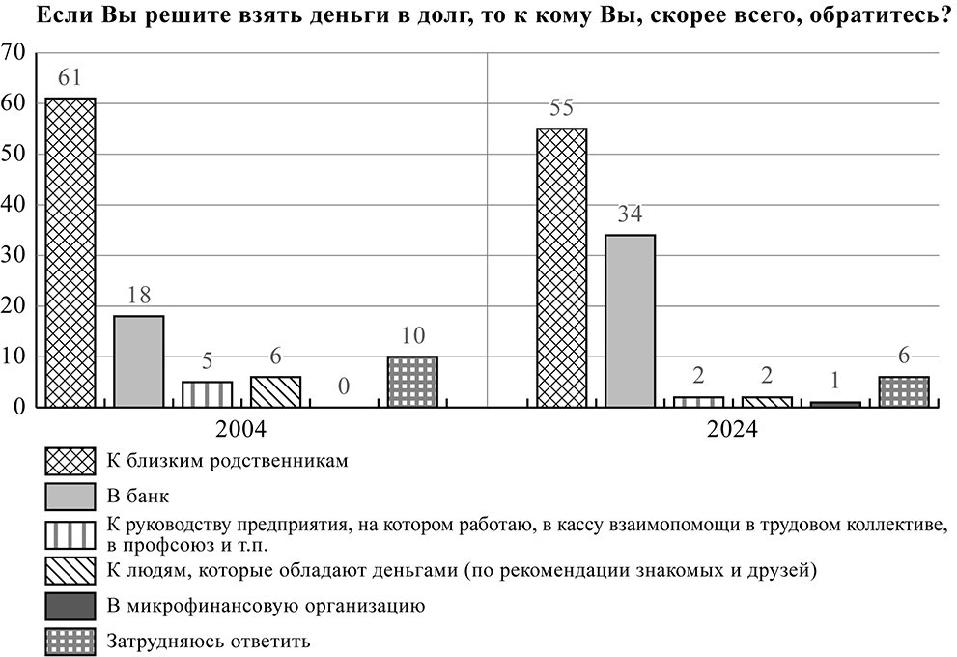

1. Какие тенденции могут быть выявлены на основе результатов опроса? Укажите не менее трёх любых тенденций с опорой на результаты опроса.

Ответ:

**Критерии оценивания выполненных заданий**

# Система оценивания проверочной работы Часть 1

Правильный ответ на каждое из заданий 2, 3, 4 оценивается 1 баллом. Задание считается выполненным верно, если ответ записан в той форме, которая указана в инструкции по выполнению задания.

|  |  |
| --- | --- |
| **Номер задания** | **Правильный ответ** |
| 2 | 135  (в любой последовательности) |
| 3 | 12332 |
| 4 | 25  (в любой последовательности) |

Кирилл после окончания школы планирует поступить в один из ведущих российских университетов. Для этого он готовится к сдаче единого государственного экзамена по нескольким предметам.

**1**

1. Выберите два понятия, с помощью которых можно охарактеризовать эту социальную ситуацию.

*Политическая сфера жизни общества, духовные потребности, образование, искусство, социальная структура.*

1. Раскройте смысл выбранных Вами понятий.

|  |  |
| --- | --- |
| **Содержание верного ответа и указания по оцениванию**  (допускаются иные формулировки ответа, не искажающие его смысла) | **Баллы** |
| Правильный ответ должен содержать следующие элементы:   1. выбраны понятия: духовные потребности, образование; 2. раскрыт смысл понятий, например: духовные потребности – объективная нужда человека и общества в целом создавать и осваивать духовные ценности; образование – целостная система, включающая разные уровни подготовки и обеспечивающая передачу знаний, культурного опыта.   (Смысл понятий может быть раскрыт иначе.) |  |
| ***1. Выбор понятий*** | ***1*** |
| Верно выбраны два понятия | 1 |
| Ответ неправильный | 0 |
| ***2. Раскрытие смысла понятий*** | ***2*** |
| Раскрыт смысл двух выбранных понятий | 2 |
| Раскрыт смысл одного любого выбранного понятия | 1 |
| Приведены рассуждения общего характера, не соответствующие требованию задания.  ИЛИ Ответ неправильный | 0 |
| *Максимальный балл* | *3* |

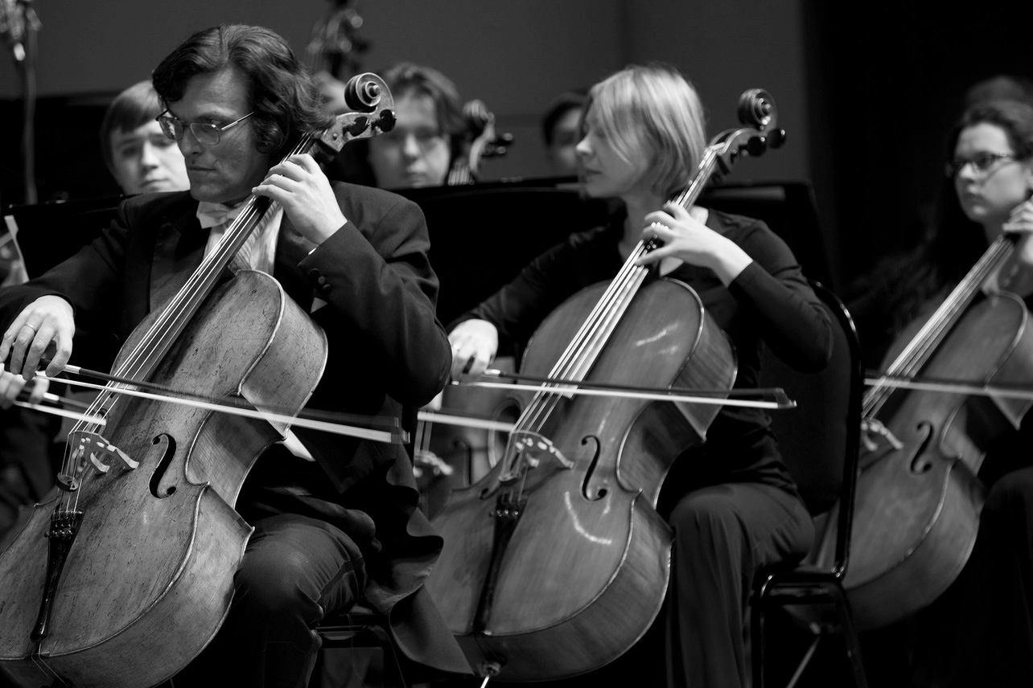Рассмотрите фотографию.

**5**

1. Какую форму (область) духовной культуры иллюстрирует данная фотография?
2. Назовите одного любого выдающегося отечественного музыканта (композитора,

исполнителя) и кратко поясните значение музыкального искусства для развития человека.

|  |  |
| --- | --- |
| **Содержание верного ответа и указания по оцениванию**  (допускаются иные формулировки ответа, не искажающие его смысла) | **Баллы** |
| Правильный ответ должен содержать следующие элементы:   1. ответ на вопрос: искусство; 2. приведён пример, и дано краткое пояснение:   а) музыкант, например: П.И. Чайковский;  (Может быть приведён любой другой пример личности выдающегося отечественного музыканта.)  б) краткое пояснение, например: музыка Чайковского оказывает сильное эмоциональное воздействие на личность и вызывает положительные эмоции, формирует эстетический вкус.  (Пояснение может быть дано в других формулировках.) |  |
| ***1. Ответ вопрос*** | ***1*** |
| Дан ответ на первый вопрос | 1 |
| Приведены рассуждения общего характера, не соответствующие требованию задания.  ИЛИ Ответ неправильный | 0 |
| ***2. Приведён пример, и дано краткое пояснение*** | ***2*** |
| Приведён пример, и дано краткое пояснение | 2 |
| Приведён только пример | 1 |
| Дано только краткое пояснение.  ИЛИ Приведены рассуждения общего характера, не соответствующие требованию задания.  ИЛИ Ответ неправильный | 0 |
| *Максимальный балл* | *3* |

# Система оценивания проверочной работы Часть 2

**6**

Прочитайте текст, ответьте на вопросы и выполните задания.

Стадия раннеродовой общины характеризуется простым присваивающим хозяйством. Но эта стадия не была единообразной, за 25–30 тысяч лет её существования человечество прошло значительный путь развития. В несколько раз расширился ассортимент орудий труда. Развивались трудовые навыки человека. Труд был простой кооперацией, т.е. сотрудничеством, при этом существовавшее уже в праобщине естественное разделение труда по полу и возрасту получило дальнейшее развитие. Мужчина стал преимущественно охотником; женщина сосредоточилась на собирательстве, домашнем хозяйстве; дети и старики помогали трудоспособным членам общины. Совокупной добычи общины во всех областях её присваивающей деятельности едва хватало для обеспечения её жизненных потребностей. И тем самым для раннепервобытной общины становились необходимы коллективная собственность и уравнительное, или равнообеспечивающее, распределение.

В такой общине большое значение придавалось рубежу перехода из категории подростков в категорию взрослых людей. Этот переход сопровождался определёнными испытаниями и торжественными обрядами. Так, у аборигенов Австралии юношу учили владеть охотничьим и боевым оружием. Инициация, т.е. посвящение во взрослость, была кульминацией процесса социализации.

В общине действовал принцип народовластия. При этом, естественно, особый авторитет имели зрелые, умудрённые опытом люди. Из их среды обычно выходили вожди.

Существовали социальные нормы, т.е. обязательные, общественно-охраняемые правила поведения – разделение труда, сотрудничество, распределение и др. Применяясь из поколения в поколение, они становились обычаями.

Особое место в духовном творчестве занимали мифы, объяснявшие происхождение явлений природы и человеческих установлений. При этом мифологическое время в сознании человека той эпохи не отделялось от настоящего: оно отражалось в обычаях и воспроизводилось в священных обрядах.

(По В.П. Алексееву, А.И. Першицу)

1. Какие социальные нормы, упоминаемые в тексте, существовали в раннеродовой общине? Как они становились обычаями? Какие роли выполняли в общине мужчины, женщины, дети, старики?
2. В тексте содержатся характеристики четырёх сфер жизни общества на ранних стадиях его существования. Назовите эти сферы жизни общества. (*Укажите их в соответствующей графе таблицы.*) Определите, к каким сферам относятся характеристики из списка, и запишите их номера в соответствующие ячейки таблицы.

Список характеристик:

1. формирование власти вождей 6) простое присваивающее хозяйство
2. мифологизм 7) изготовление орудий труда
3. инициация как социализация 8) особенности мышления людей
4. социальные нормы 9) разделение труда
5. народовластие 10) уравнительное распределение
6. Можно ли утверждать, что обществу на рассматриваемой стадии был присущ общественный прогресс? С опорой на текст и знания по истории и обществознанию обоснуйте свой вывод. (*Вывод должен быть сформулирован в виде развёрнутого предложения.)*

|  |  |
| --- | --- |
| **Содержание верного ответа и указания по оцениванию**  (допускаются иные формулировки ответа, не искажающие его смысла) | **Баллы** |
| Правильный ответ должен содержать следующие элементы:  1) ответы на вопросы по тексту:   * социальные нормы по тексту: разделение труда, сотрудничество, распределение;   *(Ответ засчитывается при указании трёх примеров норм.)*   * применение норм из поколения в поколения делало их обычаями; * мужчина стал преимущественно охотником; женщина сосредоточилась на собирательстве, домашнем хозяйстве; дети и старики помогали трудоспособным членам общины.   (Ответы могут быть даны в сжатом изложении соответствующих фрагментов текста.);   1. составление таблицы:  |  |  | | --- | --- | | **Сферы жизни общества** | **Характеристики** | | Экономическая | 6, 7, 9, 10 | | Социальная | 3, 4 | | Духовная | 2, 8 | | Политическая | 1, 5 |   (Сферы жизни общества могут быть названы в любой последовательности.);   1. ответ на вопрос с обоснованием, например:   а) дан утвердительный вывод, и приведено обоснование (общественный прогресс выражался в изменениях орудий труда, развитии социальных связей в общине);  б) дан отрицательный ответ, и приведено обоснование (за этот период качественных скачков в развитии общество не произошло. Преобладал традиционный характер отношений, в этих условиях можно говорить о развитии, но не о прогрессе.)  (В ответе на третий вопрос элементы могут быть сформулированы иначе.) |  |
| ***1. Ответ на вопросы по тексту*** | ***2*** |
| Даны ответы на три вопроса по тексту | 2 |
| Даны ответы на два любые вопроса по тексту | 1 |
| Дан ответ на один любой вопрос по тексту. ИЛИ Ответ неправильный | 0 |
| ***2. Составление таблицы*** | ***4*** |
| Верно указаны все сферы жизни общества и распределены характеристики | 4 |
| Верно указаны все сферы жизни общества, номер одной характеристики записан  в неверную ячейку | 3 |
| Верно указаны все сферы жизни общества, номера двух характеристик записаны  в неверные ячейки | 2 |
| Верно указаны все сферы жизни общества, номера трёх характеристик записаны в неверные ячейки | 1 |
| Иные варианты ответа, не соответствующие критериям на 4, 3, 2, 1 балл | 0 |
| ***3. Ответ на вопрос с обоснованием вывода*** | ***1*** |
| Дан утвердительный или отрицательный ответ на вопрос с обоснованием | 1 |
| Приведены общие рассуждения, не соответствующие требованию задания.  ИЛИ Ответ неправильный | 0 |
| *Максимальный балл* | *7* |

ВЦИОМ проводил в 2004 и 2024 гг. опросы населения с целью выяснить, как часто люди берут деньги в долг и у кого их занимают. Полученные данные представлены в диаграмме.

**7**



1. Какие тенденции могут быть выявлены на основе результатов опроса? Укажите не менее трёх любых тенденций с опорой на результаты опроса.
2. Укажите три возможные причины указанных тенденций. *(Сначала укажите тенденцию, а затем – возможную причину.)*

|  |  |
| --- | --- |
| **Содержание верного ответа и указания по оцениванию**  (допускаются иные формулировки ответа, не искажающие его смысла) | **Баллы** |
| Правильный ответ должен содержать следующие элементы:  1) тенденции, например:   * доверие к банкам у граждан выросло; * предпочтительными кредиторами для заёмщиков остаются близкие люди; * число желающих обратиться при решении финансовых проблем к руководству предприятием сохранилось на низком уровне; |  |

|  |  |
| --- | --- |
| ***1. Дан ответ на вопрос*** | ***3*** |
| Выявлены три любые тенденции с опорой на результаты опроса | 3 |
| Выявлены две любые тенденции с опорой на результаты опроса | 2 |
| Выявлена одна любая тенденция с опорой на результаты опроса | 1 |
| Приведены рассуждения общего характера, не соответствующие требованию задания.  ИЛИ Ответ неправильный | 0 |
| *Максимальный балл* | *3* |

# Система оценивания выполнения всей работы

Максимальный первичный балл за выполнение работы  **19**.

*Рекомендации по переводу первичных баллов в отметки по пятибалльной шкале*

|  |  |  |  |  |
| --- | --- | --- | --- | --- |
| **Отметка по пятибалльной шкале** | **«2»** | **«3»** | **«4»** | **«5»** |
| Первичные баллы | 0–7 | 8–11 | 12–16 | 17–19 |